活动区活动
语言区
投放绘本《点点回家》，供幼儿自主阅读。
投放幼儿操作材料第1册，供幼儿自主阅读。
点点回家
开展关于“我家住在哪里”的谈话活动，邀请幼儿说说、画画自己家附近的标志性建筑物、明显特征等，并尝试与家人合作制作去幼儿园的路线图。
给社区里的××写封信
投放信纸，鼓励幼儿更换感谢对象或书写内容进行创意书写，内容可包括“我给社区出主意”、“社区人员工作制度”等。投放《点点和多咪的信》，引导幼儿再次感知书信的格式和顺序，了解图画、符号和汉字的意义。
我的家乡
将幼儿搜集的有关家乡的图片装订成册投放到语言区，幼儿可以在语言区进行讲述活动“我的家乡”，自制“我的家乡”绘本。
外婆桥
将儿歌《外婆桥》的图片继续投放到语言区，幼儿继续朗诵，也可以进行简单的仿编；呈现更多的方言儿歌，供幼儿学念诵读。
探索区
小区“立体地图”
目的：合作表现小区建筑、设施等，感受真实建筑与平面图的关系。
材料：伴随逐渐认识、了解小区的过程，逐步提供相应的美工材料，如：各种废旧纸盒（制作楼房等建筑物）、灰色纸（制作路）、枯树枝和碎纸片（制作花草树木）等。
可供放置小区简易立体模型的底座，如：桌面或大纸板等。
鼓励有条件的家长带幼儿认识售楼处的楼盘沙盘，观察房屋、道路、绿化等模型的特点。
玩法：看看社区地图。教师带领幼儿多次观察小区地图，找找真实环境中的设施在地图上的标示（如：小区大门、幼儿园、道路、景观等）。
边认识边制作。教师逐步带领幼儿参观认识幼儿园所在小区的环境。参观后制作简易的模型，并放置在相应的位置上（小区底座）。出现不同的摆放位置时，鼓励幼儿相互之间交流、商议。
家乡特产
目的：尝试对陆续自带的家乡特产进行分类，能说出分类的依据。
材料：幼儿陆续自带家乡特产或特产图片，让自带者向同伴介绍，让同伴认识其特产。
分类盒4个左右（可根据幼儿的需要增减）。
玩法：分一分。幼儿自主操作材料，按自己的意愿将特产（或特产图片）进行分类。
说一说。幼儿保留自己分类的结果，向同伴或教师介绍分类的依据。
埋起来
材料：选择2—3种要进行实验比较的垃圾物，如：果皮、旧电池、塑料袋等。
玩法：将垃圾物分别埋入泥中。间隔一段时间后（如2、3个月后），挖出所埋物品，引导幼儿从气味、颜色上比较腐烂的不同程度，告知幼儿腐烂的果皮剩菜可以作为肥料为植物生长提供营养。
包装盒日记
幼儿在家长的协助下每天在固定时间记录家里产生的包装盒，并将记录下的包装盒根据材料不同进行分类及再利用。
美工区
我的家乡
投放绘画材料，供幼儿画画“我的家乡”，评选“最美家乡”。
家乡的宝物
投放黑陶土、金银两色丙烯颜料、奶油胶、KT板、泥工刀、泥工板、文物图片，供幼儿继续创作其他宝物。
我们的社区
投放纸盒和装饰性材料，供幼儿继续制作，不断扩大并丰富社区。
我住×××
投放纸、笔等作画工具，以及社区（乡村）基本设施的照片或图片，供幼儿欣赏，并画画自己居住的社区（乡村）。
创意社区
投放鞋盒、各种售楼广告单、绘画纸、剪刀、画笔、固体胶，供幼儿合作创作社区建筑，并用画和剪的方法制作建筑物、树木、道路等，装饰后将它们立体粘贴在鞋盒中。
家乡宣传册
投放各种家乡特产、风景名胜的资料，剪刀、画笔、固体胶、空白册子（用绘画纸装订成4或5页的小册子），供幼儿自主设计制作家乡宣传册，介绍自己的家乡。
家乡的桥
投放泥工材料，供幼儿自主塑造各种造型的桥梁。
幼儿园社区地图
材料：幼儿园的标志图、记录纸、剪刀、固体胶、白纸。
玩法：幼儿向大家介绍自己画的“社区一角”。根据记录和介绍，将有关联的幼儿组合成一组。小组内的成员将自己画的“社区一角”以“幼儿园”为中心进行剪贴，共同组合成小地图。引导幼儿根据记忆和想象，添画社区中的道路、树木、行人等，不断丰富“社区地图”。也可以引导幼儿大胆想象未来社区会是怎样的，鼓励幼儿用红笔勾画出自己的设想，剪贴在地图上。
美工：①跷跷板
使用《美工》B①“跷跷板”，将剪下的小朋友图像粘贴在跷跷板两端，一起来玩跷跷板吧。
美工：②家乡的公共汽车
使用《美工》B②“家乡的公共汽车”，沿线剪下图形，折叠并粘贴，拼成公共汽车。
美工：③家乡的店
使用《美工》B③“家乡的店”，将剪下的图形沿虚线折叠，制作商店模型。
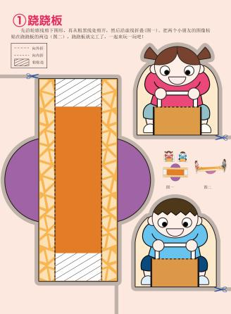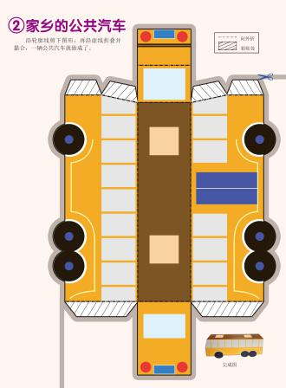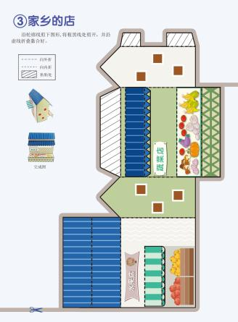
DIY美劳活动：我的家乡
使用《DIY美劳操作材料包》中的相应材料，尝试用魔法玉米拼搭，设计社区、家乡的名胜古迹、小吃等，并用笔进行添画。
角色区
马兰谣
投放藏族服装并准备《马兰谣》音乐，供幼儿进行表演。
点点回家
投放绘本中角色的头饰、简单的道具等，鼓励幼儿自主选择角色进行故事表演。
好邻居
投放故事中角色（兔妈妈、小兔子、黑熊、小鹿、小松鼠）的头饰、西红柿、小筐子等简单道具，鼓励幼儿自主选择角色进行故事表演。
音乐区
库齐乞
材料：音乐《库齐乞》。
玩法：①手之舞。坐位：手指或手掌点膝盖表示走路（平稳节奏），双手交替上行4次（旋律上行）。节奏：拍手 X X | X X X |。
②足之舞。围圈：双脚有节奏走路（平稳节奏），双手交替上行4次（旋律上行）。节奏：拍手 X X | X X X |。双人游戏。围圈：双脚有节奏走路（平稳节奏），面对面双手交替上行4次（旋律上行）。节奏：面对面拍朋友的手 X X | X X X|。
开始可以故事导入：小叮当要去西湖一日游（平稳节奏），踩着自行车翻过一座桥（旋律上行），到了少年宫说：我 们|骑着 车|来 到 |少年 宫| 。游览地点教师更换或者幼儿更换。
逛公园
投放手指偶，供幼儿自主使用，创编更多故事情节。

